ورقة عمل (2)
إنشاء العروض والعمل مع الشرائح

2-2-4 إنشاء الشرائح و كتابة النصوص:

أولا:كتابة النصوص:
من أهم طرق كتابة النصوص داخل الشريحة هي الكتابة داخل ...................

ثانيا: إنشاء شريحة جديدة:
من قائمة .............. اختاري الأمر ................ كما في الشكل.

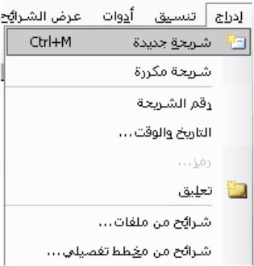
------------------------------------------------
2-2-5 تغيير تخطيط الشريحة:

تخطيط الشريحة نعني به طريقة .............. محتوى الشريحة من ............ وصور.
من قائمة ............... اختاري الأمر ..................... كما في الشكل.

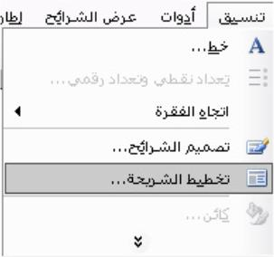

2-2-6 إعادة ترتيب الشرائح وحذف الشرائح:

- يمكن إعادة ترتيب الشرائح عن طريق المعاينة في وضع ..................................

- غيري ترتيب الشريحة بالضغط المتواصل على الشريحة مع .................... إلى مكانها الجديد.

- لحذف شريحة انقري على الشريحة التي تريدينها ثم اضغطي زر .................. في لوحة المفاتيح.
-----------------------
2-2-7 اختيار قالب التصميم والتبديل إلى نظام ألوان مختلف:

أولا: اختيار قالب التصميم:
قومي باظهار لوح المهام وذلك من قائمة ............... اختاري الأمر ....................
من القائمة المنسدلة في لوح المهام اختاري (................الشرائح-قوالب...............)

ثانيا: التبديل الى الوان مختلف:
في لوح المهام اختاري الأمر ( .................الشرائح-أنظمة...................) ستظهر لك قائمة بأنظمة الالوان اختاري النظام الذي تريدينه.
--------------------

2-2-8 حفظ العرض التقديمي:

- اختاري الأمر.................... من قائمة ملف ثم حددي مكان الحفظ واكتبي اسم الملف ثم انقري زر ..................

=======================

